НИ РХТУ имени Д.И. Менделеева

Кафедра физики, 2009

Лабораторная работа 2-8
“Определение удельного заряда электрона”

Методика выполнения лабораторной работы
При движении электрона в электрических и магнитных полях его скорость и ускорение определяются отношением заряда к массе e/m – удельным зарядом. Поэтому удельный заряд электрона, наряду с его зарядом и массой, является важной физической константой (е/m = 1,76⋅10¹¹ Кл/кг). Удельный заряд электрона можно определить, не измеряя по отдельности массу и заряд. В данной работе для определения e/m исследуется движение электрона в вакуумном диоде, помещенном в магнитное поле соленоида. В этом случае диод называется магнетроном. Вакуумный диод это двухэлектродная лампа (см. рис.7). Диод состоит из двух металлических электродов: катода 1 и анода 2 , находящихся в стеклянном баллоне 3, из которого для создания вакуума откачен воздух. Вывод анода закреплён сверху стеклянного баллона 4, а выводы катода и нити накала катода укреплены в цоколе 5 лампы. Анод обычно выполняют в виде полого цилиндра, на оси которого установлен цилиндрический катод малого диаметра. Внутри катода находится нить накала, на которую подается переменное напряжение. При протекании по нити накала тока выделяется тепло, за счет которого катод раскаляется до высокой температуры и начинает испускать электроны. Между катодом и анодом подключают источник постоянного напряжения так, чтобы его плюс был соединен с анодом, а минус – с катодом. В результате этого между катодом и анодом возникает электрическое поле, под действием которого испущенные катодом электроны летят к аноду. В этом случае в цепи течет анодный ток I_{а}., который можно измерить миллиамперметром mА. Если анод подключить к минусу источника, катод – к плюсу, то электроны не смогут его достигнуть и анодный ток прекратится. Т. о., диод пропускает ток только в одном направлении. Поэтому диоды применяют в выпрямителях или как детекторы (пропускают переменный сигнал определенной полярности).
mA
3
4
2
1
5
Рис.7
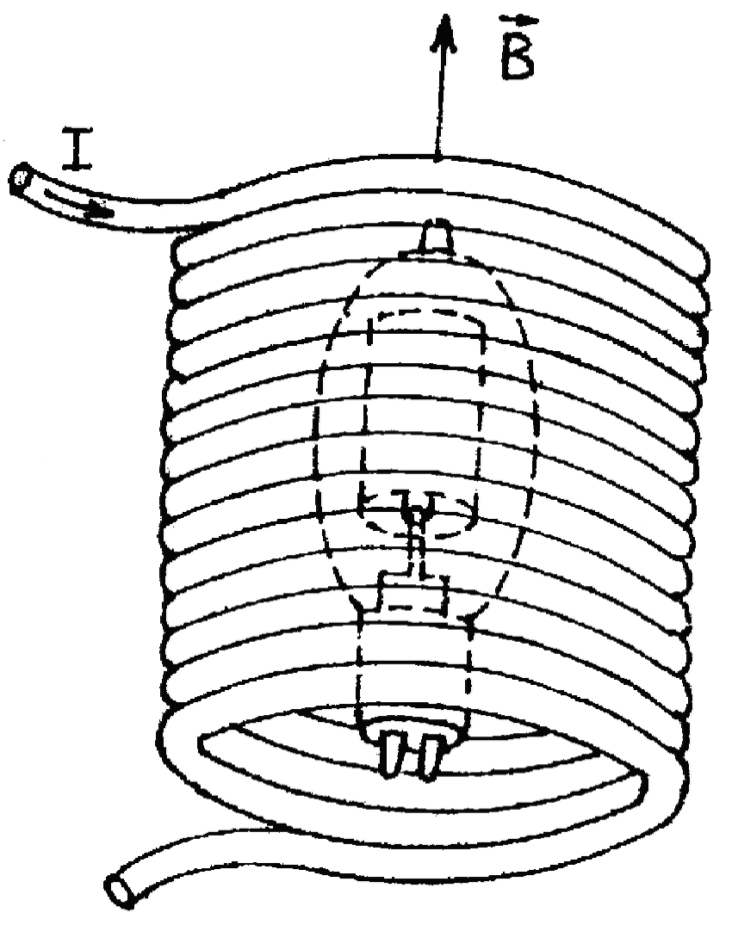
В данной лабораторной работе диод помещен внутрь соленоида (см. рис.8) так, что оси катода и анода совпадают с осью соленоида. Когда по соленоиду идет ток I, в нем возникает магнитное поле, вектор индукции $\vec{В}$ которого направлен вдоль оси. В отсутствие магнитного поля (B=0 при I=0) электроны движутся от катода к аноду по радиальным направлениям (рис. 9.1). При наличии магнитного поля, которое в диоде направлено перпендикулярно скорости электронов (рис. 8), электроны будут двигаться по окружностям (рис. 9). Как было показано выше, в этом случае удельный заряд электрона, можно вычислить по формуле: $\frac{e}{m}=\frac{v}{\text{BR}}$. Откуда видно, что радиус окружности, по кото-рой движется электрон, $R=\frac{\text{mv}}{\text{Be}}$ обратно пропорционален индукции МП. Таким образом, чем больше индукция МП (т.е. больше ток соленоида I), тем меньше радиус кривизны траектории электрона (рис.9.2-9.4). При определенном токе I_{К} соленоида радиус R траектории электрона станет равным половине радиуса r анода, т.е. R = r/2 (рис.9.3). В этом случаи электроны не будут достигать анода и анодный ток прекратится. Сила тока в соленоиде I_{К}, при котором прекращается анодный ток, называется критическим током. Для определения удельного заряда электрона по формуле $\frac{e}{m}=\frac{v}{\text{BR}}$ надо знать скорость v электронов, индукцию В магнитного поля и радиус R кривизны траектории электрона. Скорость найдем из связи работы и энергии (работа сил электрического поля идет на увеличение кинетической энергии электрона):
Рис.8
4
3
2
1
r
I < I_{K}
I_{A}>0
катод
I=0
I = I_{K}
I_{A}≈0
I > I_{K}
I_{A}=0
Рис.9. Сечение анода и катода, вид сверху

$А=\text{eU}=\frac{{\text{mv}}^{2}}{2}⇒v=\sqrt{\frac{2\text{eU}}{m}}\text{, }$и т.о. $\frac{е}{m}=\frac{\sqrt{\frac{2\text{eU}}{m}}}{\text{BR}}$, где U – анодное напряжение (напряжение между анодом и катодом лампы). Сократив на $\sqrt{\frac{e}{m}}$и возведя в квадрат, получим $\frac{e}{m}=\frac{2U}{B^{2}R^{2}}$. Индукция МП поля для точек в средней части короткого соленоида находится по формуле: В = $μ_{0}∋\frac{}{2ℓ}\left(\text{cos}α_{1}−\text{cos}α_{2}\right)$, где N - число витков соленоида,  - его длина, α₁ и α₂ – углы, показанные на рис.10. При размещении лампы в центре соленоида, cosα₂ = -cosα₁ = $\frac{ℓ}{\sqrt{ℓ^{2}+d^{2}}}$, где d – диаметр соленоида. Тогда В = $\frac{μ_{0}\text{NI}}{2ℓ}⋅\frac{2ℓ}{\sqrt{ℓ^{2}+d^{2}}}$ => В = $\frac{μ_{0}\text{NI}}{\sqrt{ℓ^{2}+d^{2}}}$. Подставим полученные выражения для В и R = r/2 в формулу удельного заряда электрона: $\frac{e}{m}=\frac{8U\left(ℓ^{2}+d^{2}\right)}{(μ_{0}{\text{NrI}}_{к})^{2}}$. Величина к = $\frac{ℓ^{2}+d^{2}}{(\text{Nr})^{2}}$ является постоянной для данного магнетрона. Учитывая, что  = 3,6⋅10⁻² м, d = 2,9⋅10⁻² м, r = 3,0⋅10⁻³ м, N = 2,8⋅10³, получим, что к = 2,96⋅10⁻⁵. Тогда расчетная формула будет иметь вид $\frac{e}{m}=\frac{8\text{кU}}{(μ_{0}I_{к})^{2}}$. Реально скорости электронов, вылетевших с катода, следовательно, и радиусы их траекторий различны. Поэтому уменьшение тока анода при достижении током соленоида критического значения будет не скачкообразным, а плавным (см. рис.11). Для более точного определения величины I_{к} нужно построить плавную кривую (подобную изображенной на рис.11). С помощью линейки найти на графике точку перегиба ), для которой касательная будет иметь наибольший угол с осью I. Значение тока соленоида I, соответствующее этой точке, принимают за величину критического тока I_{к}.
Рис.11
I_{а},mА
I,mА
I_{к}
О
●
α₂
α₁
d
рис.103
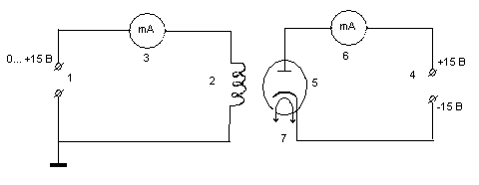
Рис.12
Электрическая схема установки для определения e/m представлена на рис.12, где 1 – регулируемый источник постоянного напряжения «0… +15 В» для питания цепи соленоида; 2 – соленоид; 3 – миллиамперметр (мультиметр) для измерения тока соленоида 4 – источник постоянного напряжения «+15 В» для подачи напряжения между катодом и анодом; 5 – вакуумный диод; 6 – миллиамперметр (мультиметр) для измерения анодного тока, 7 – нить накала катода, подключенная к источнику постоянного напряжения «-15 В». Конструктивно диод и соленоид выполнены в виде миниблока «Магнетрон», который устанавливается на наборном поле.
Порядок выполнения. Самостоятельно включать установку категорически запрещается!
Лабораторная установка (рис.13) состоит из блока генераторов, содержащего регулируемый источник постоянного напряжения (РИПН) и источник постоянного напряжения «+15В» для питания схемы; наборного поля для сборки электрической цепи; блока мультиметров, использующихся в качестве миллиамперметров.
1) Соберите электрическую цепь по схеме, приведенной на рис.13. 2) Проверьте правильность подключения мультиметров. Измеряемый ток должен быть подключен к гнёздам mA и COM. Переключатель диапазонов мультиметра №1
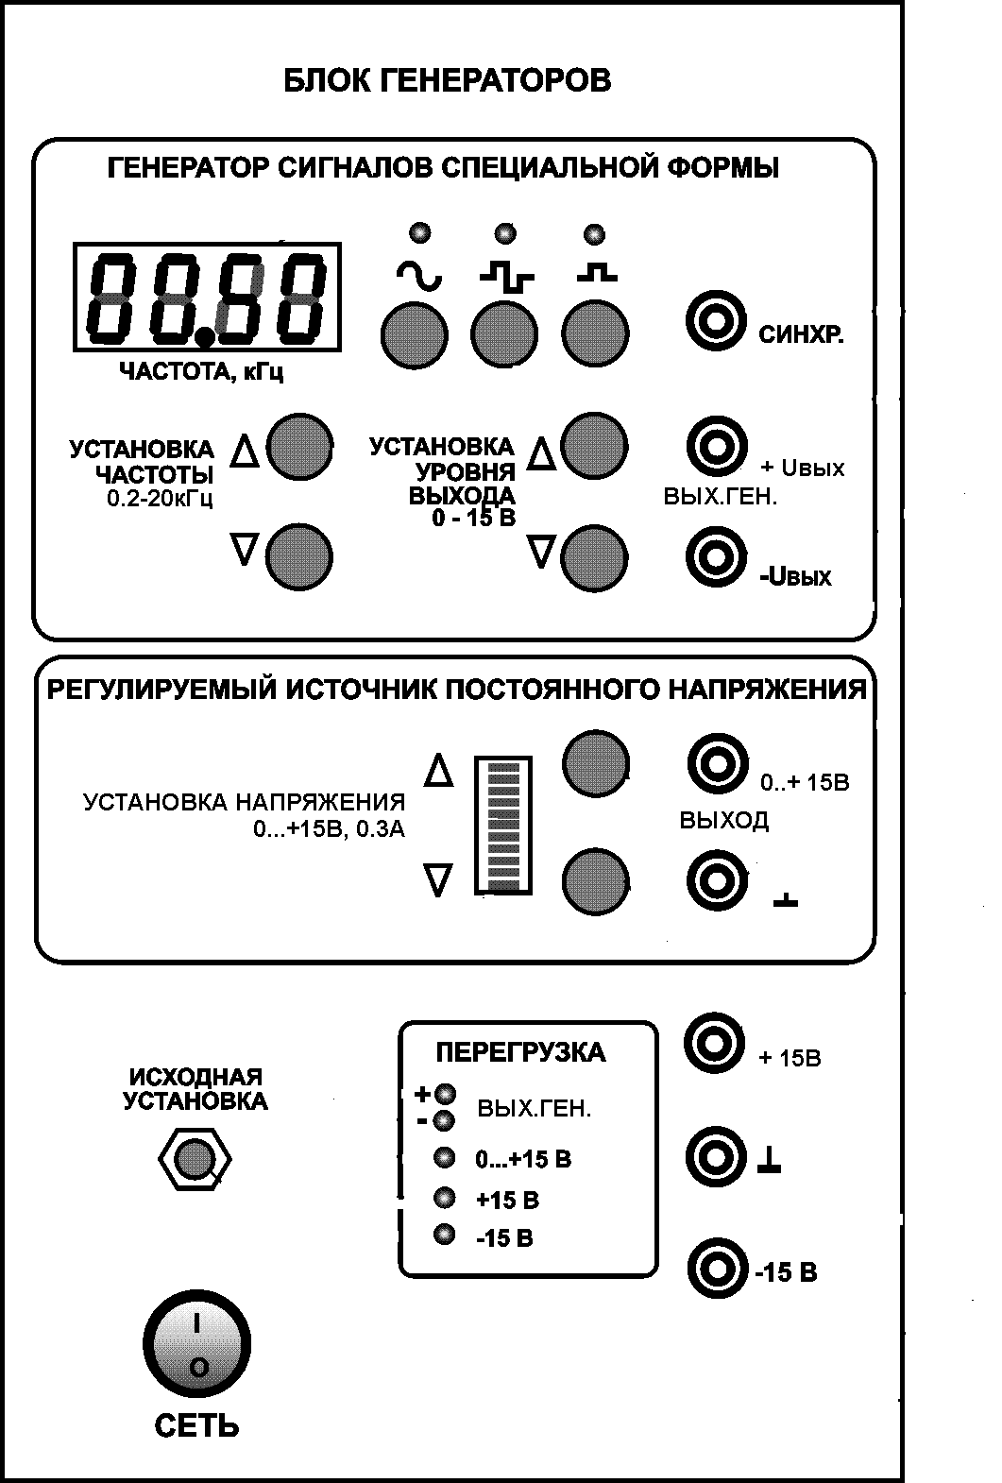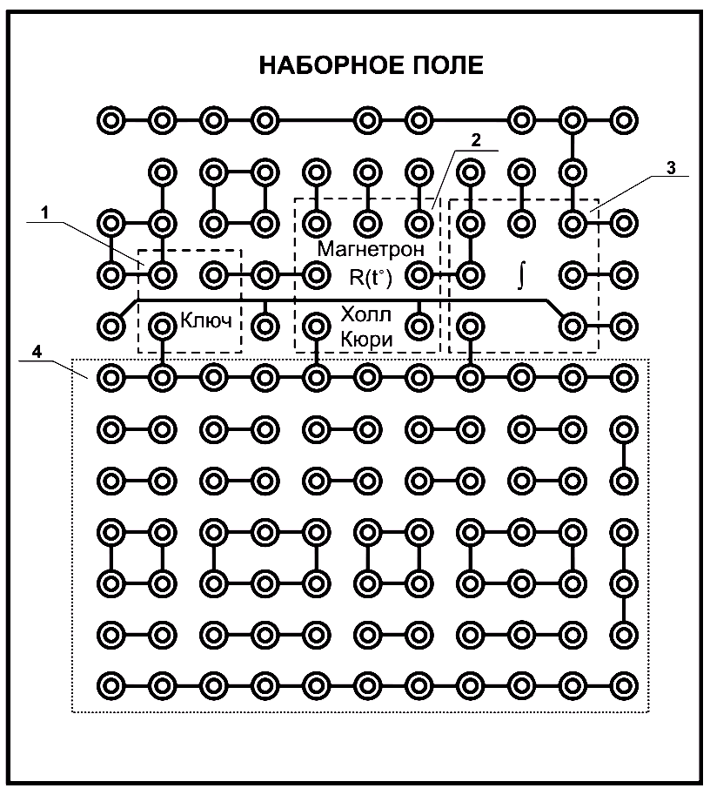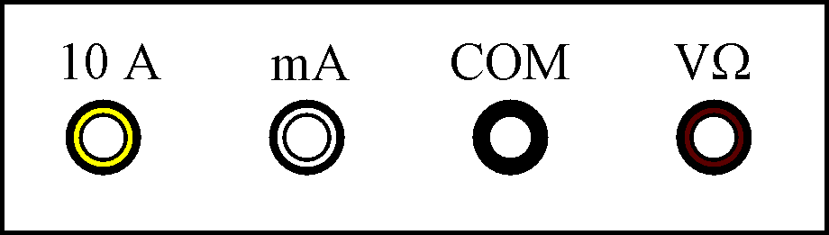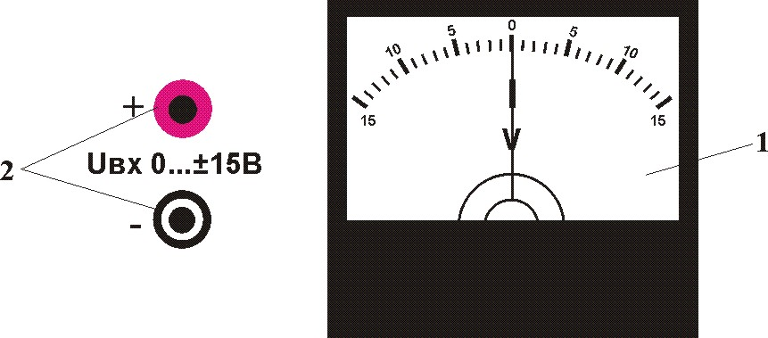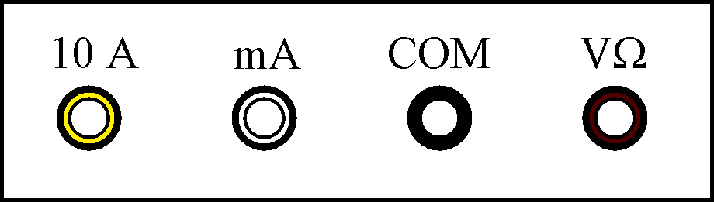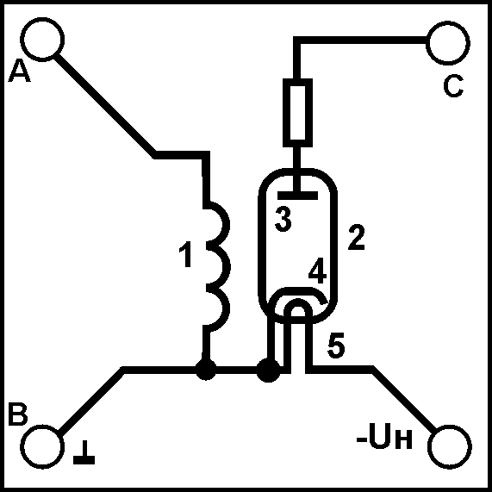
БЛОК МУЛИТИМЕТРОВ
СЕТЬ
on/off
200mА
on/off
200mА
I
Iа_{A}
Рис. 13
№ 1
№ 2
должен быть установлен в режим измерения постоянного тока А=2m (2мА), мультиметра № 2 – в режим А=200m (200мА). 3) Включите блок мультиметров клавишей СЕТЬ. Включите мультиметры красными кнопкоми on/off. 4) С разрешения лаборанта включите блок генераторов клавишей СЕТЬ. Нажмите кнопку «исходная установка». 5) Кнопками «установка напряжения 0…+15 В» устанавливайте поочередно токи I в соленоиде по мультиметру № 2 приблизительно равные рекомендуемым значениям, указанным в таблице. Фактические значения тока, измеренные мультиметром № 2, записывайте в таблицу. Для каждого фактического значения тока соленоида определите по мультиметру № 1 анодный ток I_{а} и запишите его значение в таблицу. 6) По окончанию работы кнопками on/off выключите мультиметры. Клавишами СЕТЬ на блоке генераторов и мультиметров выключите установку. Обработка результатов измерений. 1) Постройте график зависимости анодного тока I_{а} от тока I в соленоиде, начиная от значения I = 100 mА. 2) Найдите на графике точку перегиба О, для которой касательная будет иметь наибольший угол с осью I (см. рис. 11). Опустите из точки О перпендикуляр на ось I, по точке его пересечения с осью I определите критический ток I_{к} и запишите его значение в таблицу. 3) По формуле $\frac{e}{m}=\frac{8\text{кU}}{(μ_{0}I_{к})^{2}}$ рассчитайте удельный заряд электрона, где к – постоянная магнетрона, U – анодное напряжение, μ₀ – магнитная постоянная, I_{к}.- критический ток в амперах. Сравните полученный результат с табличным значением (е/m)_{табл} и рассчитайте относительное отклонение экспериментального значения е/m от табличного по формуле: $ε=\frac{\left|(\text{e/m})_{\text{табл}}−\text{e/m}\right|}{(e/m)_{\text{табл}}}⋅\text{100}\text{\%}$. Контрольные вопросы. 1. Чем создается магнитное поле? Как проявляется наличие МП? 2. В чем состоит закон Био-Савара-Лапласа? 3. Сформулируйте принцип суперпозиции МП. 4. В чем состоит теорема о циркуляции вектора индукции МП? 5. Что представляет собой соленоид? Чему равны индукция и напряженность МП соленоида бесконечной длины? 6. Чему равна сила Лоренца и как найти ее направление? 8. Как движется заряженная частица в магнитном поле, если ее скорость перпендикулярна вектору индукции? Получите для этого случая формулу удельного заряда частицы. 9. Как устроен и действует вакуумный диод? 10. Как изменяется траектория электрона в диоде, если его поместить в соленоид и увеличивать ток соленоида? 11. Что такое критический ток и как он определяется в данной работе? 12. Выведите расчетную формулу.
к = 2,96⋅10⁻⁵ , U = 30 В, I_{к} = мА
№ п/п | Сила тока в соленоиде I (мА) |  | Сила анодного тока  I_{а} (мА)
№ п/п | рекомендуемое значение | фактическое значение | Сила анодного тока  I_{а} (мА)
1 | 0
2 | 50
3 | 100
4 | 130
5 | 135
6 | 140
7 | 145
8 | 150
9 | 155
10 | 160
11 | 165
12 | 170
13 | 175
14 | 180
I_{а},мΑ

100 120 140 160 180 I, мA
1,8

1,6

1,4

1,2

1,0

0,8

